Otwock 16.04.2020r.

Witam, jak Wam minęły Święta?
Na pewno dużo smakołyków znalazło się na Waszych stołach. Był to czas prac domowych – nie szkolnych lecz porządków, pieczenia ciast, robienia dekoracji świątecznych. Po mimo zakazu wychodzenia z domu pamiętajcie o ruchu, który można sobie fajnie uatrakcyjnić w warunkach domowych.
I pora już po woli się przestawić na pracę w trybie szkolnym – zdalnej nauki. Wiecie dobrze, że połowa sukcesu i powodzenia w podejmowaniu działań to:

DOBRE ZORGANIZOWANIE SOBIE CZASU!

Zastanawiam jak macie zorganizowany swój dzień? Napiszcie na emaila jakie miałyście pomysły na spędzenie czasu w domu do tej pory, jak wygląda Wasz dzień na co dzień.
Teraz same lub Wasi rodzice muszą zmobilizować Was do nauki i pracy nad książką – zwłaszcza klasy ósme – a dobrze wiemy (ja po sobie też) że trudno znaleźć chęci do systematyczności. Teraz jest czas próby i same możecie się przekonać czy stać Was na taki wysiłek. Ja uważam, że stać Was na to i trzymam za Was kciuki – żeby Wam się chciało.

Mam propozycję aby stworzyć plan dnia – podobny jak w ośrodku, ale każda dla siebie, na własne możliwości i warunki domowe.
Pamiętacie jak to wygląda w internacie, spróbuję Wam nakreślić ramowy plan dnia, a Wy postarajcie się wpleść jakieś swoje zajęcia, które wykonujecie, albo te, które chciałybyście robić lub macie zaplanowane ale nie znajdujecie na to czasu – postaramy się wspólnie coś wymyślić i zaradzić.
- Zaplanujcie sobie stałą godzinę, o której będziecie wstawać
- Może jakaś mała gimnastyka – rozciąganie mięśni, spacer z psem…
- Pamiętajcie, że śniadanie jest bardzo ważnym posiłkiem dnia
- Naukę przeplatajcie sobie krótkimi przerwami na oderwanie oczu od telefonu, komputera czy kartki – popatrzcie przez okno daleko, na drzewa, zieleń, uchylcie okno, zróbcie kilka skłonów, wyprostów czy przysiadów
- Zróbcie sobie coś ciepłego do picia, uzupełnijcie niedobór witamin
- I znów usiądźcie do pracy – na pewno macie jej dużo
- Może niektórym pomaga słuchanie muzyki – to też dobry sposób
- Pamiętajcie aby po skończonej nauce zostawić porządek w swoim miejscu pracy
- A jak już pomożecie mamie w przygotowaniu obiadu i w posprzątaniu po nim
- Zerknijcie na stronę Jędrusia do naszej GRUPY I i znajdziecie zawsze jakąś wiadomość ode mnie albo od p. Agatki – nie zapomnijcie nam odpisać.
- Zadzwońcie do znajomych, napiszcie im pokrzepiającą wiadomość, zadzwońcie do wychowawcy jak macie problem.
- Wiecie, że czas kwarantanny jest to pewien przymus, ale można go wykorzystać do spędzenia czasu ze swoimi bliskimi i popracować nad lepszymi relacjami. Znajdźcie czas aby mieć chwilę na szczerą rozmowę z domownikami, wspólną zabawę lub grę.
- Pamiętajcie, że młody organizm potrzebuje pewną ilość snu i nie da się go oszukać, organizm upomina się o odpoczynek.
- Oczywiście na każdym kroku dbamy o higienę, częste mycie rąk i …. nie wychodzimy z domu.

Uzupełnijcie ten plan, dajcie swoje propozycje? Co robicie na co dzień? Jak wygląda Wasz dzień, jak go spędzacie?

Usystematyzowanie i zaplanowanie sobie czasu jest przydatne, aby sprawnie wykonać to co musimy i mieć jeszcze siłę i czas na odpoczynek, zabawę, relaks, inaczej człowiek czuje się zmęczony i nie czuje zadowolenia.

Mam nadzieję, że zrobicie sobie każda swój plan dnia, choć wiem, że wymaga to od Was dużo sił i samozaparcia, ale wiem, że Was na to stać.
Życzę powodzenia.
Czekam na Wasze pomysły
Piszcie na adres email lub sms
Pozdrawiam
Ola Kapel

P.S.:
PAMIĘTAJCIE OD DZIŚ – jeśli musicie wyjść z domu - nawet na spacer z psem - ZAKŁADAMY MASECZKI NA USTA I NOS

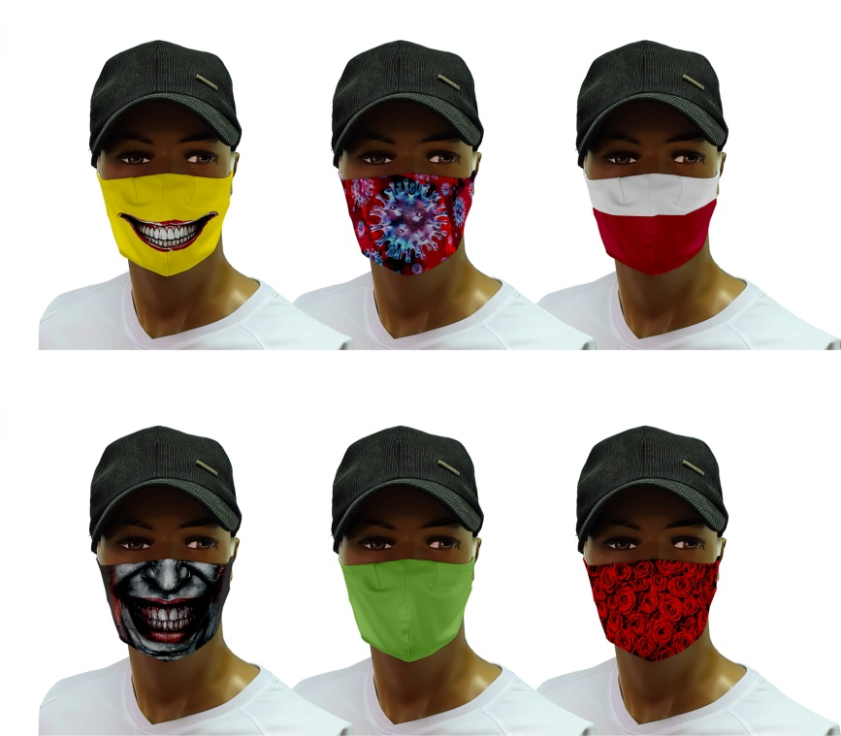

A jakie Wy macie maseczki?
Poproszę o zdjęcia .

